Diagrama 4: se desea crear una base de datos de un hospital. En el hospital trabajan médicos, cada médico atiende varios ingresos y cada ingreso es atendido por un único médico. El ingreso lo realiza un único paciente y cada paciente puede realizar diversos ingresos al cabo del tiempo.

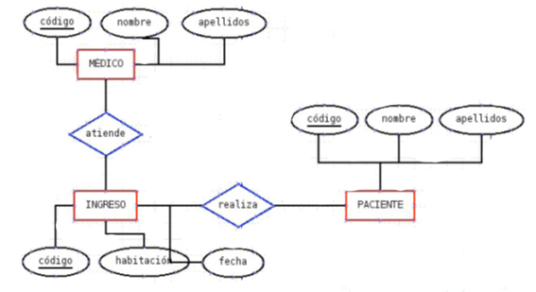

(1,1)

(1,N)

(1,1)

(1,N)

1:N

1:N